ПРОЕКТ


СОБРАНИЕ ГОРОДСКОГО ОКРУГА
ГОРОДА ОБНИНСКА КАЛУЖСКОЙ ОБЛАСТИ

Р Е Ш Е Н И Е №

г. Обнинск «____» ___________ 2025 года

О внесении изменений и дополнений в Правила землепользования и застройки муниципального образования «Город Обнинск», утвержденные решением Обнинского городского Собрания от 12.03.2007 № 01-40

В соответствии со статьями 31, 32, 33 Градостроительного кодекса Российской Федерации, статьей 20 Устава городского округа города Обнинска Калужской области, Собрание городского округа города Обнинска Калужской области, протестом прокуратуры города Обнинска от 07.07.2025 № 7-10-2025

РЕШИЛО:

Внести следующие изменения и дополнения в Правила землепользования и застройки муниципального образования «Город Обнинск», утвержденные решением Обнинского городского Собрания от 12.03.2007 № 01-40 (в редакции решений Обнинского городского Собрания от 20.11.2007 № 02-50, от 17.09.2008 № 02-63, от 29.05.2009 № 03-75, от 21.12.2010 № 02-16, от 24.04.2012 № 05-33, от 26.03.2013 № 02-43, от 22.04.2014 № 02-57, от 25.11.2014 № 04-62, от 25.08.2015 № 04-73, от 28.06.2016 № 08-14, от 31.01.2017 № 02-25, от 26.09.2017 № 10-32, от 25.09.2018 № 03-45 (ред. 23.10.2018), от 19.02.2019 № 02-51, от 25.06.2019 № 01-55, от 19.11.2019 № 06-58, от 28.04.2020 № 01-65, от 27.10.2020 № 03-04, от 23.03.2021 № 03-12, от 29.06.2021 № 02-15, от 23.11.2021 № 01-19, от 26.04.2022 № 02-27, от 27.09.2022 № 01-30, от 28.02.2023 № 03-38, от 26.09.2023 № 07-43, от 27.02.2024 № 03-51, от 24.09.2024 № 06-57, от 25.03.2025 № 02-67) (далее по тексту – Правила):
1. В статье 15 «Порядок подготовки документации по планировке территории г. Обнинска» пункт 9 изложить в следующей редакции:
«9. Глава города Обнинска с учетом протокола общественных обсуждений по проекту планировки территории и проекту межевания территории и заключения о результатах общественных обсуждений принимает постановление об утверждении документации по планировке территории или об отклонении такой документации и о направлении ее в администрацию города на доработку с учетом указанных протокола и заключения в срок, установленный Градостроительным кодексом Российской Федерации.».
2. Утвердить карту градостроительного зонирования Правил землепользования и застройки муниципального образования «Город Обнинск» в новой редакции с пояснениями (Приложения 1, 2).

Решение вступает в силу со дня официального опубликования.

Председатель Собрания города Обнинска К.В. Пахоменко

Приложение № 1 к решению Собрания городского округа
города Обнинска Калужской области «О внесении изменений и дополнений в Правила землепользования и застройки муниципального образования «Город Обнинск» от «____» ________ 2025 года № «_____»

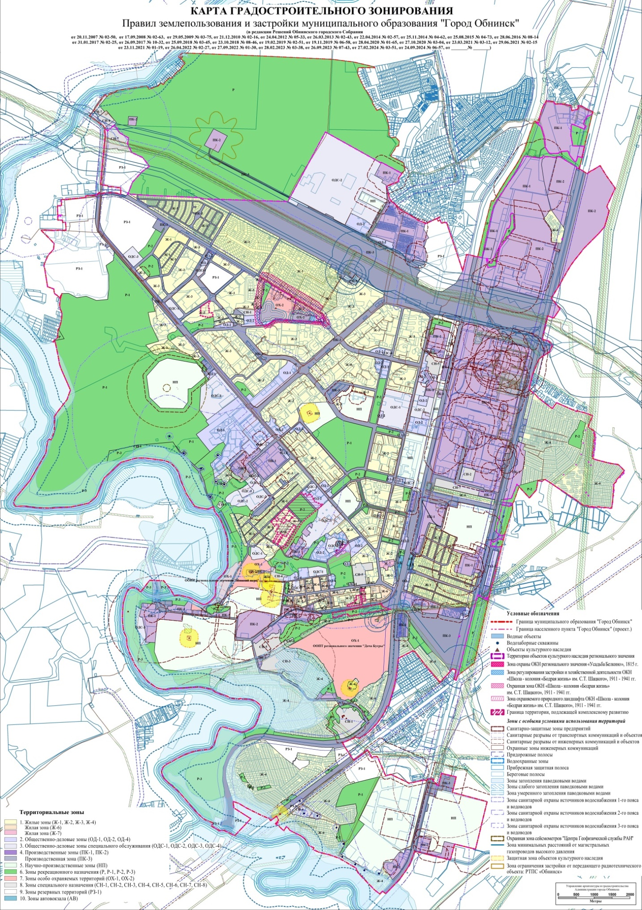
Приложение № 2 к решению Собрания городского округа
города Обнинска Калужской области «О внесении изменений и дополнений в Правила землепользования и застройки муниципального образования «Город Обнинск» от «____» ________ 2025 года № «_____»

Пояснительная записка
к карте градостроительного зонирования

Внесение изменений и дополнений в карту градостроительного зонирования – части II «Правил землепользования и застройки муниципального образования «Город Обнинск» - осуществляется в соответствии со статьями 30 - 35 Градостроительного кодекса Российской Федерации с целями:
- уточнения границ территориальных зон муниципального образования с учетом границ земельных участков, сведения о которых внесены в Единый государственный реестр недвижимости на основании пункта 4 статьи 30 главы 4 Градостроительного кодекса Российской Федерации, согласно которому границы территориальных зон должны отвечать требованию принадлежности каждого земельного участка только к одной территориальной зоне;
- формирования и/или изменения видов территориальных зон с целью создания условий для планировки территорий муниципального образования, сохранения окружающей среды и объектов культурного наследия, а также обеспечения прав и законных интересов физических и юридических лиц, в том числе правообладателей земельных участков и объектов капитального строительства;
- уточнения границ территориальных зон для постановки на кадастровый учет территориальных зон в соответствии с требованием Федерального закона от 24.07.2007 № 221-ФЗ «О кадастровой деятельности»;
- отображения границ зон с особыми условиями использования территорий (ЗОУИТ), в том числе сведения о границах, которые внесены в Единый государственный реестр недвижимости.
При проведении работ внесены следующие изменения в карту градостроительного зонирования Правил землепользования и застройки муниципального образования «Город Обнинск»:
1. В карте градостроительного зонирования отображены зоны с особыми условиями использования территорий:
1.1. Охранная зона газораспределительной сети объекта газоснабжения «Распределительный газопровод: ул. Кончаловские горы – СНТ «Урожай» - СНТ «Электромонтажник» в г. Обнинске; ул. Дачная – СНТ «Родник» - СНТ «Коммунальник» в г. Обнинске» (реестровый номер: 40:27-6.315);
1.2. Охранная зона объекта электросетевого хозяйства ВЛ-0,4 кВ № 2 от КТП № 242 Белкино-2 (Калужская область, Боровский район, г. Обнинск) (реестровый номер: 40:00-6.636);
1.3. Охранная зона газораспределительной сети объекта газоснабжения «Распределительный газопровод высокого давления: СНТ «Ромашка» - СНТ «Химик-2» - СНТ «Долина» - СНТ «Восток» СНТ «Приборист» - пр. Покровский д. 2А; 4; 8; 8А; 32 в г. Обнинске» (реестровый номер: 40:27-6.317);
1.4. Охранная зона газораспределительной сети объекта газоснабжения «Распределительный газопровод высокого давления: СНТ «Ромашка» - СНТ «Химик-2» - СНТ «Долина» - СНТ «Восток» СНТ «Приборист» - пр. Покровский д. 2А; 4; 8; 8А; 32 в г. Обнинске» (реестровый номер: 40:00-6.859);
1.5. Охранная зона газораспределительной сети объекта газоснабжения «Распределительный газопровод СНТ «Металлист» - СНТ «Дружба» - СНТ «Березка» СНТ «Кварц» в г. Обнинске Калужской области» (реестровый номер: 40:00-6.861);
1.6. Охранная зона газораспределительной сети объекта газоснабжения «Распределительный газопровод: СНТ «Обнинское» в районе д. Доброе Жуковского района Калужской области» (реестровый номер: 40:00-6.860);
1.7. Санитарно-защитная зона для объекта: промплощадка, расположенного по адресу: Калужская область, г. Обнинск, ш. Киевское, д. 25Б (ООО «МПК Обнинский») (реестровый номер: 40:27-6.316).
Основание:
- приказы Управления архитектуры и градостроительства Калужской области от 03.07.2025 № 701-оз, от 16.09.2025 № 728-оз, от 16.09.2025 № 729-оз, от 01.10.2025 № 748-оз, от 01.10.2025 № 749-оз;
- письма ППК «Роскадастр» по Калужской области от 09.07.2025 № 11-02344/25, от 24.07.2025 № 11-02496/25@, от 08.10.2025 № 11-03300/25@, от 01.10.2025 № 11-03237/25@;
- письмо руководителя Управления Роспотребнадзора по Калужской области от 25.09.2025 № 40-00-05/12-2939-2025.

2. В карте градостроительного зонирования земельный участок с кадастровым номером 40:27:030803:116 с видом разрешенного использования «Земельные участки (территории) общего пользования» отнесен к территориальной зоне Р-2 «Зона рекреационных объектов - скверов, парков, бульваров, городских садов», исключен из территориальной зоны ОД-2 «Зона обслуживания и деловой активности местного значения».
Основание:
- приведение в соответствие сложившемуся и планируемому землепользованию.

3. В карте градостроительного зонирования откорректированы границы территориальных зон Ж-2 «Зона застройки среднеэтажными жилыми домами» и Ж-3 «Зона застройки многоэтажными жилыми домами» с целью включения земельного участка с кадастровым номером 40:27:020402:34 в территориальную зону Ж-3.
Основание:
- обращение Спирина Е.С. от 10.09.2025 № 07.

4. В карте градостроительного зонирования откорректированы границы территориальных зон ОДС-1 «Зона учреждений медицинского назначения» и ПК-1 «Зона многофункциональной производственно-коммунальной застройки» с целью включения земельного участка с кадастровым номером 40:27:020302:3257 в территориальную зону ПК-1.
Основание:
- обращение главного врача ФГБУЗ КБ № 8 ФМБА России С.М. Курдяева от 18.09.2025 № 6301.

